Муниципальное бюджетное учреждение дополнительного образования
Игринский районный дом детского творчества
Удмуртская республика, п. Игра

Всероссийский конкурс «Моя малая родина: природа, культура, этнос»,
номинация «Духовные и экологические традиции моей малой родины»

Творческая работа
Нагрудное украшение - кулон «Муресазь»
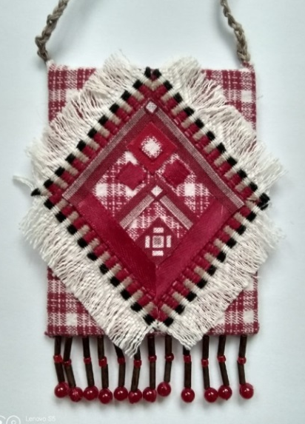

Автор: Краснова Ангелина Юрьевна, 6 класс,
обучающаяся объединения «Батик»
МБУДО Игринского районного ДДТ
Руководитель: Краснова Светлана Леонидовна
педагог дополнительного образования
МБУДО Игринского районного ДДТ
п.Игра, 2020 год
Культурное наследие – это многовековой опыт народа, материализованный в предметах искусства, труда и быта: это традиции, обряды, обычаи, верования; это нравственные и эстетические ценности. И если мы не будем изучать и передавать из поколения в поколение наработки наших предков, мы можем потерять народные достояния, тем самым окончательно разрушить духовную связь современников с культурными традициями и творческим опытом прошлых поколений.
Именно поэтому я решила внести свой вклад в сохранение и развитие традиций моего народа.
Я проживаю в поселке с загадочным названием Игра Удмуртской республики. На нашей территории проживает много национальностей. Среди них русские, татары, башкиры и конечно коренное население - удмурты. История любого народа интересна и уникальна. Но какую бы историческую эпоху мы не взяли, творчество отличает людей разных национальностей. История народа отражается в изменении и развитии его быта, одежды и украшений.
С историей, культурными традициями моего края можно ознакомиться, посетив наш Игринский краеведческий музей. Или принять участие в туристических маршрутах, среди которых есть и этно- туристические: «Игра в Игре с Лопшо Педунем», «Сибирский тракт - дорога сквозь века», «По следам исчезнувших деревень», «Чайный домик на Сибирском тракте». Гостей встречают работники культуры в красивых удмуртских костюмах. Также знакомят с музейными экспозициями, где представлены костюмы, которые носили именно в нашем районе. Как оказалось одним из отличительных особенностей костюмов нашего района являются нагрудные украшения. Поэтому я хочу предложить проводить мастер-класс по изготовлению нагрудного украшения - «Муресазь». Я считаю, это будет настоящий этнический сувенир, который будет напоминать о маленьком поселке Игра и ее жителях!
Украшения - это неотъемлемая часть эволюции человечества, с самых древних времен они развивались вместе с человеком. Они могли рассказать о культуре народа, могли показать принадлежность обладателя к какому-либо виду деятельности или семейному роду.
А отличаются ли они от других народов? С таким вопросом я обратилась к своему педагогу. Как оказалось, их отличает своеобразный язык символов и орнаментов, которые не только украшают костюм или человека, но и являются мощным оберегом.

Материал и декор украшений зависел от благосостояния семьи, в качестве материала использовали дерево, кости, олово, медь, бронзу и серебро, а для декора в богатых семьях могли использовать полудрагоценные камни, минералы и самоцветы, а в бедных семьях – различные нитки и лоскутки.
Изучив литературу и посетив краеведческий музей, я узнала, что национальный костюм удмуртов Игринского района относится к верхнечепецкой удмуртской культуре.
Среди женской одежды можно выделить летнюю и зимнюю.
Летняя одежда состоит из распашного кафтана (шортдэрем), рубахи (дэрем), фартука (азькышет), вышитого нагрудника (кабачи) или аппликативного нагрудника (муресазь). Шьется она из белой льняной домотканины.
Каждая пара женской одежды имела свой вариант вышитого нагрудника (кабачи или муресазь), который представлял собой четырехугольный кусок ткани размером 20x30 см, сплошь вышитый шелком. Кабачи составляли принадлежность костюма замужней женщины, надевались они поверх рубахи, закрывая грудной разрез. В конце XIX в. на смену вышитым нагрудникам пришли аппликативные (муресазь), сшитые из разноцветных кусков тканей в сочетании с вышивкой. Иногда к ним пришивали монеты, пуговицы и бусы.
Очень жаль, что такие нарядные, поистине шедевры наших мастериц были потеряны временем. По рассказам моей бабушки Корепановой (Никитиной) Глафиры Лукояновны нагрудные украшения ее матери Никитиной (Корепановой)Татьяны Михайловны( родом из д.Лонки-Ворцы), которая была искусной мастерицей не сохранились. Бабушка со своей сестрой, оставшись сиротой во время Великой Отечественной войны, прокормились на ее одежду. Меняли то на ведро картошки, то на зерно ее платья, юбки и красиво вышитые нагрудные украшения. А когда родились ее дети, оставшиеся ткани были использованы для шитья детской одежды. Такая история была, наверно, у многих семей.
Все это натолкнуло меня на изготовление украшения в виде кулона-подвески – имитации «муресазь», в дань памяти моей прабабушки Татьяны (примерно 1904 года рождения).
Женское украшение "кабачи" и «муресазь» имел прямоугольную форму и являлся съемным элементом женского костюма. Удмуртские нагрудники "кабачи" по назначению и орнаментации ученые подразделяют на четыре типа:
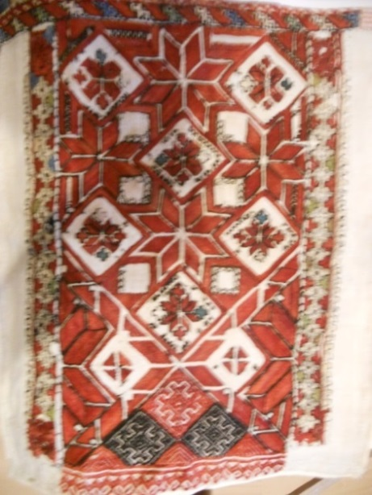
1) свадебные - с обязательным орнаментальным мотивом "толэзь" (луна) в виде восьмиконечной звезды;
2) ритуальные (во время моления в священной роще "Луд") - с крупной центральной фигурой в виде креста;
3) праздничные - с орнаментальным мотивом в виде большой ступенчатой пирамиды "чаг возён" (светец);
4) повседневные - с различного рода мелкими орнаментальными мотивами без определенного композиционного центра.
Фото 1. Из фондов Игринского краеведческого музея. Вышитый нагрудник КАБАЧИ

Я выбрала повседневный вариант, который бы мог подойти к любому мероприятию и можно было бы носить не только замужним женщинам, но и нам - подросткам. Я думаю, стилизованный вариант как раз подойдет для этого.
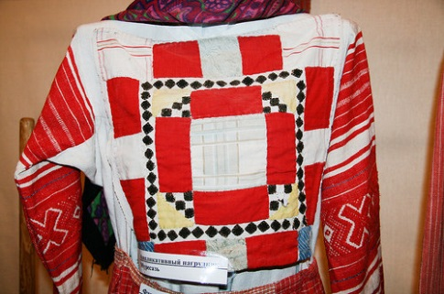
Из литературных источников я выяснила, у северных удмуртов преобладал белый и красный цвет с присутствием небольшого количества черного, синего, желтого, коричневого или зеленого. Небо символизировал белый цвет, землю – красный, что олицетворяло кровь, жизнь и солнце. А подземный мир – черный. Поэтому я в своей работе применила оттенки этих цветов из разных лоскутков хлопчатобумажной, льняной ткани.
Фото 2 Нагрудноеу крашение МУРЕСАЗЬ. Из фондов Игринского Центра ДПИ и ремесел
Мое изделие производит положительный эмоциональный эффект. Этот вид рукоделия не требует больших усилий: немного фантазии, лоскутков ткани, пуговиц, бисера и украшение готово. Для изготовления украшения я использовала экологический материал: натуральные ткани, картон, бисер.

Выполняя этот проект я глубже узнала про удмуртскую одежду, удмуртский орнамент и традиционные нагрудные женские украшения.
Я получила огромное удовольствие, выполняя практическую часть, здесь нет границ фантазии. Поэтому выполнила несколько вариантов оформления украшения. В моей работе сохранена цветовая гамма присущая северным удмуртам, внесены элементы традиционного орнамента и композиционного решения. Я считаю для современного нагрудного украшения такой вариант возможен.
С таким украшением можно пойти не только на этнический праздник, но и ходить повседневно! И конечно же нужно проводить такие мастер-классы и для гостей нашего района. Именно с таким предложением мы обратились и в наш краеведческий музей. Мы с педагогом показали свои наработки заведующей экскурионно-туристического отдела Игринского районного краеведческого музея Н.А.Платоновой, которая одобрила наш сувенир и предложила проводить мастер-класс по изготовлению нагрудного украшения «Муресазь» для гостей нашего поселка. Теперь моё изделие будет включено в список мастер-классов экскурсионно-туристического отдела краеведческого музея.
Я теперь сама готова проводить такие мастер-классы, чтобы поделиться своми знаниями со своими сверстниками. Первый мастер- класс я уже провела своей подруге. Она осталась довольной и мне было приятно научить ее этому ремеслу.
Традиционный костюмный комплекс удмуртской женщины с её украшениями формировался на протяжении длительно времени. Именно в костюмном комплексе, в каждой его детали, отразились яркие характерные самобытные этнические особенности, так как в древнем обществе именно женщина считалась хранительницей родовых национальных традиций. Поэтому я считаю, мы должны беречь те знания, которые нам передали наши предки и передавать их из поколения в поколение. В честь 100-летия Удмуртской Республики и других юбилейных дат такой подарок тоже будет уместен.
Нагрудное украшение - кулон «Муресазь» настоящий этнический сувенир! Он небольшого размера, его необязательно упаковывать, он не занимает много места. Изготовил, повесил на шею и готово! Можно отправляться в путь! А сделанная своими руками вещь несет в себе только положительные эмоции, так как в него вложена фантазия и душа автора. Я довольна результатом своей работы.

- Лебедева С.Х. Удмуртская народная одежда. - Ижевск, «Изд-во «Удмуртия», 2008. – 314 с.
https://revolution.allbest.ru/moscow/00705061_0.html

